神经网络编译器发展现状综述
董雨奇¹⁾
¹⁾(华中科技大学 计算机科学与技术学院, 武汉市 中国 430070)

摘 要 随着机器学习技术的发展，涌现出大量基于不同语言不同应用的机器学习框架，比如Pytorch，Tensorflow，而用原有的神经网络算子来描述新的机器框架往往不能发挥新框架最好的性能，所以需要新的算子来进行运算，而使用新的算子实现原有的框架，往往代价又过于昂贵，所以需要新的底层硬件来支持新的算子，包括GPU，TPU，AI加速芯片等。但是将已有的机器学习框架重新部署在多种不同的硬件后端上，往往需要大量的工作。机器学习编译器希望通过引入中间表达这一概念将底层框架与上层应用彻底分离。而机器学习应如何优化成为长期以来的焦点问题。随着存算一体等新的硬件技术的发展，对神经网络编译器的各个模块又提出了新的挑战。本文希望总结近些年神经网络的软件优化特点，以及随着新兴硬件的出现，神经网络编译器如何进行适配等方面进行调研。
关键词 神经网络编译器，编译器调优，神经网络加速器

A Overview of The Development of Neural Network Compilers
Yuqi Dong¹⁾
¹⁾(Department of School of Computer Science and Technology, Huazhong University of Science and Technology, City WuHan, China)

Abstract With the development of machine learning technology, a large number of machine learning frameworks based on different languages and applications have emerged, such as Pytorch and Tensorflow. However, using the original neural network operators to describe the new machine framework often fails to give full play to the best performance of the new framework, so new operators are needed to perform operations, and the original framework is implemented with new operators. It is often too expensive, so new underlying hardware is needed to support new operators, including Gpus, Tpus, AI-accelerated chips, etc. But redeploying an existing machine learning framework on a variety of different hardware backends often requires a lot of work. Machine learning compilers want to completely separate the underlying framework from the upper application by introducing the concept of intermediate representation. And how to optimize machine learning has been the focus for a long time. With the development of new hardware technologies such as memory and computing, new challenges have been brought forward to each module of neural network compiler. This paper hopes to summarize the software optimization characteristics of neural networks in recent years, and with the emergence of new hardware, how to adapt neural network compilers and other aspects of research
Key words Neural network compiler, Compiler tuning, Neural network Accelerator

1 引言
随着机器学习技术的发展，涌现出大量基于不同语言不同应用的机器学习框架，比如Pytorch，Tensorflow等，而用原有的神经网络算子来描述新的机器框架往往不能发挥新框架最好的性能，所以需要新的算子来进行运算，而使用新的算子实现原有的框架，往往代价又过于昂贵，所以需要新的底层硬件来支持新的算子，包括GPU，TPU，AI加速芯片等。但是将已有的机器学习框架重新部署在多种不同的硬件后端上，往往需要大量重复复杂的工作。机器学习编译器希望通过引入中间表达这一概念将底层框架与上层应用彻底分离。简单来说，就是将计算什么的问题和如何计算的问题分离，期间的转换交给编译器来完成。
当前使用较广泛的神经网络编译器包括TVM，MLIR等。现有的编译器相关研究，一方面集中于编译器如何对神经网络进行优化，主要包括图优化层面和算子优化层面。另一方面集中于编译器如何适配新的上层架构和底层硬件，其中，随着基于非易失存储器的存算一体技术的发展，编译器如何适配存算一体相关架构成为近几年的热点问题。本文将主要集中在这两个部分进行调研。

2 背景
2.1 神经网络编译器
随着机器学习技术的发展，涌现出大量基于不同语言不同应用的机器学习框架，比如Pytorch，Tensorflow等，而用原有的神经网络算子来描述新的机器框架往往不能发挥新框架最好的性能，所以需要新的算子来进行运算，而使用新的算子实现原有的框架，往往代价又过于昂贵，所以需要新的底层硬件来支持新的算子，包括GPU，TPU，AI加速芯片等。但是将已有的机器学习框架重新部署在多种不同的硬件后端上，往往需要大量重复复杂的工作。机器学习编译器希望通过引入中间表达这一概念将底层框架与上层应用彻底分离。
传统的神经网络编译器包括前端和后端。
前端主要进行硬件无关的优化，其中，对源程序的解析过程与传统编译器是大致相同的，其核心部分主要体现在自动微分。主要作用是在进行硬件无关的优化后，将上层框架改写为中间IR，通常为计算图的形式，比如ONNX等。
后端主要进行硬件相关的优化，主要作用是将计算图进行与硬件相适配的优化，编译成高性能的底层指令，包括图优化、算子选择、硬件调度等。图优化的核心是图的等价变换，主要手段包括图融合，图转换等。算子选择主要是通过结合底层硬件的特性，对采用算子进行选择，来以最优的方式实现神经网络。部署主要任务是对算子分配内存和计算单元，减少数据依赖带来的开销。
2.2 存算一体技术
随着人工智能和大数据的发展，计算数据量呈爆发式增长，而传统的冯诺依曼由于采用计算与储存分离的架构，造成了大量的数据移动开销，从而出现了“存储墙”、“功率墙等问题”。
非易失存储器（NVM）的出现，凭借着高存储密度和可并行计算的特性，成为了解决“存储墙”瓶颈的有效途径。
如图1所示，通过在NVM两端施加电压，当达到阈值时，其电导值将会发生变化，从而达到存储数据的目的。而同时，在其两端施加电压，通过基尔霍夫定律可以得出其电流，当NVM以图中阵列的形式进行排列时，其单列的电流等于输入电压向量与电导值的点积，扩展到阵列则为电压向量与电导矩阵的乘积操作。从而将矩阵向量乘法的时间复杂度有O(n²)降低为O(1)。
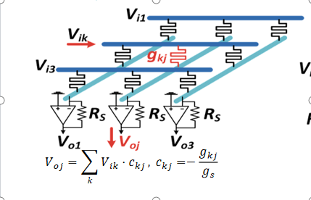
图1 存算一体阵列图
以往的存算一体方面的研究往往关注与体系结构的研究，而很少关注其可编程性。而如何将现有的机器学习架构部署在存算一体加速器之上，是存算一体技术走向应用的必不可少的一环。
2.3 TVM和MLIR
TVM^{[1]}和MLIR^{[2]}是当前产业界和学术界广泛使用的两种神经网络编译器架构，很多优化工作都基于两者进行。
TVM是一个神经网络编译器，它将图级优化和算子级优化操作分离，以跨不同硬件后端的深度学习工作负载提供性能可移植性。TVM提供了高级操作符融合、任意硬件原语的映射以及内存延迟隐藏等优化,。它还通过使用一种新的、基于学习的成本建模方法来快速探索代码优化，从而将低级程序自动优化到硬件特性。
其框架图如图2所示。其接收机器学习框架后首先将其转换成图IR，然后进行高水平的重写对图进行优化，然后将其转换成Relay IR或者Relax IR，对其进行算子基本的张量优化，最后生成TIR，进行硬件调度级别的优化。最后，生成更底层的IR，比如LLVM IR,CUDA,OPENCL等。最终部署在硬件上执行。
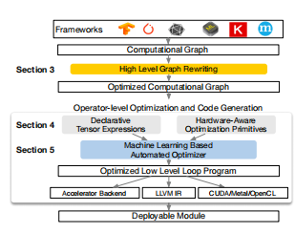
图2 TVM架构图
TVM其引入了自动调优模块，其核心在于基于已有的算子模版库（需专家手动编写），进行优化搜索，查找实现当前操作所需要的算子，并自动的配置最优的参数，从而生成一个高性能内核。
实验结果表明，TVM跨硬件后端提供性能，可以与低功耗CPU、移动GPU和服务器级GPU的手动调优库竞争。我们还展示了TVM针对新的加速器后端目标的能力，比如基于FPGA的通用深度学习加速器。该系统是开源的，并在几家大公司内部进行生产使用。
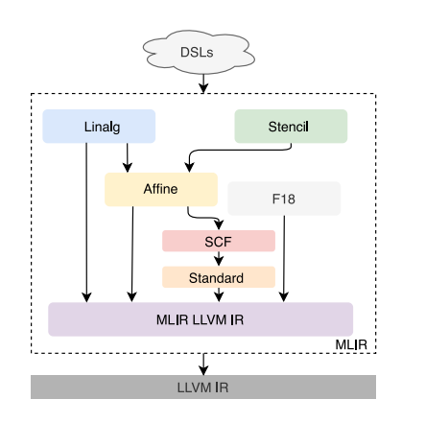
图3 MLIR方言图

MLIR是一种多层次中间表示的框架。它提供了一种统一的方式来描述和转换不同级别的程序表示，从高级语言到底层机器码。MLIR的设计目标是提供一个灵活且可扩展的中间表示，以支持各种编程语言和编译器优化。
MLIR的核心概念是“dialects”（方言），它们是特定领域的语言扩展,如图3所示。每个dialect都定义了自己的操作和属性，以及与其他dialects之间的转换规则。通过使用dialects，MLIR可以轻松地扩展和适应不同的编程语言和编译器需求。
MLIR的优势之一是它的灵活性和可扩展性。它允许用户定义自己的dialects和操作，以满足特定的需求。此外，MLIR还提供了丰富的转换和优化工具，以帮助开发人员在不同级别的表示之间进行转换和优化。

3 神经网络优化研究进展
3.1 PET
高性能张量程序对于在现实世界的任务中有效地部署深度神经网络（DNN）模型至关重要。现有的框架通过应用完全等效的变换来优化张量程序，从而在输出张量的每个元素上保持等价性。这种方法错过了可能的优化机会，因为只排除了输出张量子集保持等价的转换。
论文提出了PET^{[4]}，第一个DNN框架，优化张量程序与部分等效的变换和自动修正。PET发现并应用能够提高计算效率但只保持部分功能等价的程序转换。PET然后自动纠正结果，以恢复完全的等价性。我们建立了严格的理论基础来简化部分等价变换的等价检验和修正，并设计了一个有效的搜索算法，通过在张量、算子和图水平上结合完全和部分等价优化来快速发现高度优化的程序。我们的评估显示，PET比现有系统高2.5×，通过释放部分等效转换中错过的机会。
图4为不完全等价变换示意图，其核心机制就是利用图的不完全等价转换这一特点，首先对图进行不完全等价变换，然后进行算子操作，如图中的卷积操作等，操作后再进行纠正操作，从而达到对不完全等价变换这一空间进行搜索优化的效果。
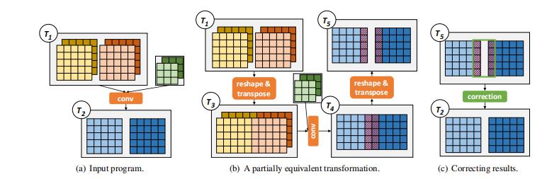
图4 PET 不完全等价优化图
PET主要贡献是在图级别进行优化，通过对不完全等价的引入，从而达到了扩大优化搜索空间的效果。然后通过纠正不完全等价，从而保证编译的准确性。
3.2 EINNET
3.2.1 动机
在以往的工作中，神经网络编译器的优化往往集中在算子级别的优化或者图级别的优化。
算子级别的优化包括TVM和Ansor，计算/计划分离的想法，并在操作符级优化张量程序。对于给定的张量算符，它们通过搜索调度自动生成高性能内核，每个调度都在特定硬件上指定一个依赖于体系结构的执行计划。为了优化张量程序的图结构，TVM和Ansor贪婪地应用了一组固定的专家设计的程序变换。
图级变换优化张量程序，以更有效的方式重新组织DNN计算。作为两个具有代表性的系统，TASO和PET采用了一种基于超优化的方法来发现图变换。它们通过枚举给定的张量算子集上的所有可能的图来生成候选图变换，并搜索将这些生成的变换应用到输入张量程序中。
而本文发现，仅思考图级别的优化或者仅思考算子级别的优化都将带来搜索空间的限制。本文提出来基于表达式的优化，从而将二者进行结合，从而达到扩大调优搜索空间的目的。
如图5所示，无论采用表达式级别的优化还是采用算子级别的优化，其搜索空间都为预定义好的灰色部分。而进行表达式级别的优化，一方面在图优化级别，就考虑到了底层算子的相互转化关系，以及底层硬件的特性，另一方面将图大粒度的转换转变成了表达式这一更小粒度的转换，从而达到了扩大搜索空间的效果。
EINNET与之前工作的重要区别是通过将推导规则应用于张量代数表达式，揭示了自动图转换中的算子计算语义。
3.2.2 架构
架构图如图6所示。

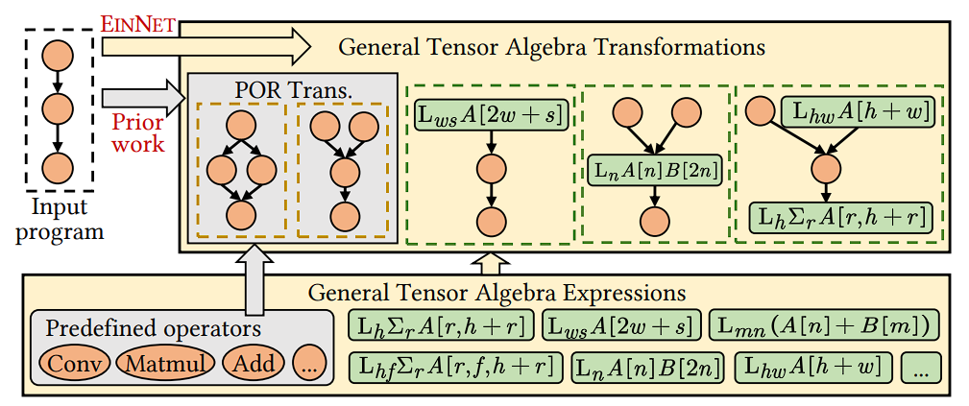
图5 表达式级别优化对比图
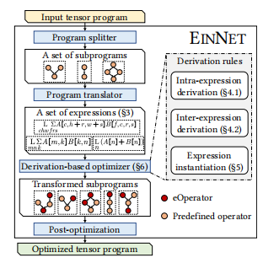
图6 EINNET架构图
对于一个输入的计算图程序，其首先对计算图进行拆分操作，然后将拆分的子图进行表达式化，之后对得到的表达式借助表达式的转换规则进行搜索，选取搜索到的最优的子图作为优化后的最终子图，然后将最终子图的库函数部分下放至库函数，将其余部分借助TVM生成高性能的IR。
3.2.3 表达式探索
如图7所示，为表达式探索规则。包括表达式内探索，表达式间探索和表达式实例化三种方式。
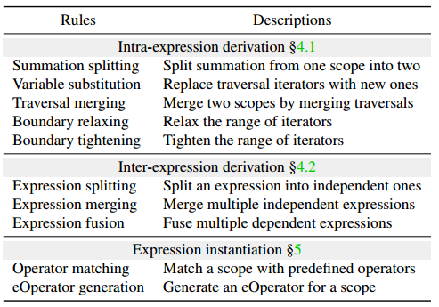
图7 EINNET 表达式探索规则
表达式内探索包括求和融合，求和分解，变量转换，迭代器松弛（用于扩大搜索空间），迭代器紧缩（用于将不同种类表达式最简化）等。
表达式间搜索包括表达式分解，表达式合并和表达式融合等。
表达式实例化指的是对表达式中计算密集型的部分，向已有的高性能库转换。对于存储密集型的部分，借助TVM，生成独立的高性能内核，及生成单元算子eOperator。
其采用图8的搜索方式。首先对表达式进行表达式内探索，当达到所定义的最大深度时，开始进行搜索性探索，向高性能库进行转换，用转换距离代表不匹配的迭代器个数。图9展示了一个探索的例子。
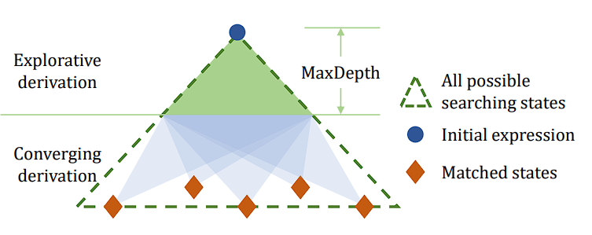
图8 搜索方式示意图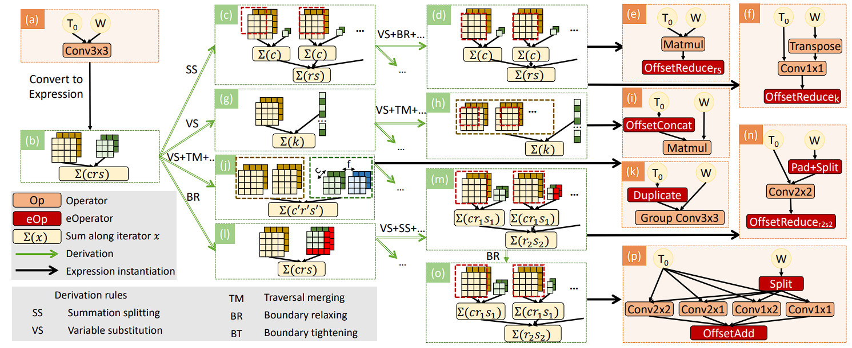
图9 探索举例
图10 展示了实现的流程。由于长期以来，对非线性部分的优化是及其有限的，所以首先将图从非线性运算的部分进行分解，然后转换成表达式。对于每一个表达式进行转换操作。转换操作首先会对表达式进行表达式间转换，所以表达式转换各一次。然后对得到的各个新表达式就写上述搜索操作，得到众多新的表达式，循环这种转换一定次数后，选择得到的最优的表达式即可。
3.2.4 课题问题解答
论文的核心贡献是将图级别的优化表达式化，一方面方便在图级别进行硬件相关优化，另一方面在比其他编译器更早的部分以更小的粒度进行探索，从而达到了扩大搜索空间的目的。同时也揭示了图优化的本质就是进行表达式的变换，从而不需要固定的图变换规则而之间进行表达式变换即可。对于再底层的问题，不在本文的贡献范围。
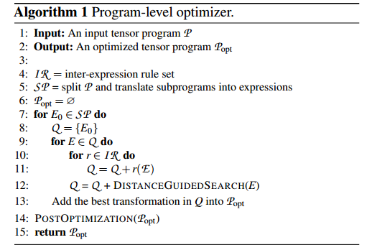
图10 程序流程

4 存算一体神经网络研究进展
4.1 PIMCOMP
现在对于神经网络部署在PIM的工作依赖于手动将权重数据映射到横杆，这忽略了权重映射对横杆并行性的影响，且可伸缩性较差。其次，现有的设计通常会直观地确定权重的复制，例如在早期的层中复制权重数据，以保持执行管道的平衡。但是，这种方法并不能有效地利用资源。它需要一个工具链来详细说明任务映射、资源分配、数据分配、数据流调度等，以充分利用运行DNN模型时，PIM加速器的性能。
图11为PIMCOMP^{[6]}的底层模拟器PIMSIM，其采用了一种类似PUMA^{[7]}的架构,各个核之间通过全局内存进行通信，每个核之中有一块本地内存，有激活函数处理单元VFU和阵列处理单元PIMMU，PIMMU中有若干个阵列。
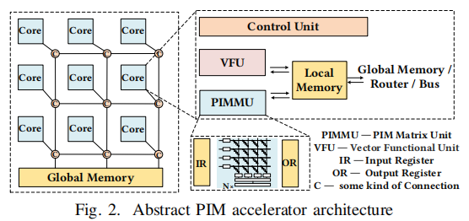
图11 PIMCOMP后端模拟器PIMSIM
PIMCOMP的总体架构图如图12所示的前端IR是ONNX，其冲ONNX中寻找PIM可加速的算子，包括全连接和卷积，将其展开成矩阵向量乘法的形式，然后进行权重划分，并引入了权重复制的方式来提高神经网络性能，之后采用遗传算法来进行映射，最后根据映射的部署结果进行数据流调动，生成指令。其提供了两种编译模式，包括高吞吐量模式HT和低延迟模式LL。

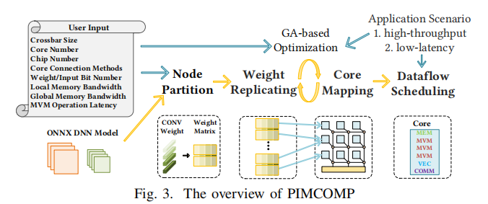
图12 PIMCOMP架构图

PIMCOMP提供了一种可行的编译模式，并理论上能很好的进行图优化和自动调优等优化手段。但是其直接从ONNX提取算子的模式，导致其很难讲复杂算子中的矩阵向量乘法（MVM）操作提取出来，同时其与已有的编译器并不兼容导致其很差的扩展性。
4.2 RCCT
RCCT^{[8]}是一种基于LLVM IR的PIM编译器。
其后端仿真器如图13所示。其主要通过CPU进行控制流运行，PIM作为进行矩阵乘法的辅助手段。
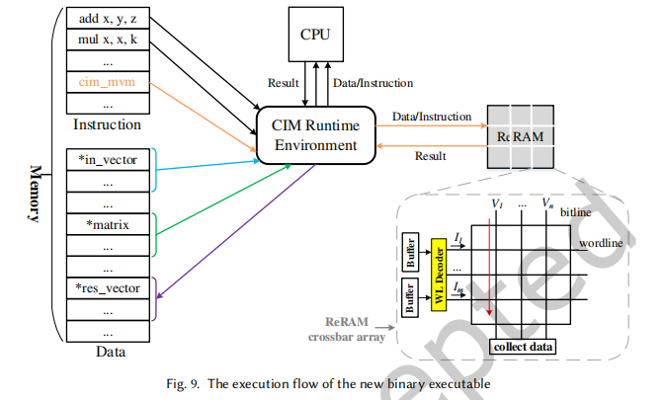
图13 RCCT后端仿真器
图14为RCCT的架构图，其接收源文件或者二进制文件，通过反编译或者编译的手段生成LLVM IR，然后通过对LLVM IR中PIM相关操作的代码特性进行查找，从而得到PIM可加速的算子。其支持的算子包括MVM，矩阵乘法（MMM）操作，位运算操作等。其查找操作的主要方式是，首先构建代码块之间的运算顺序，然后对里面的循环进行查找，判断循环条件，然后在判断里面的运算指令是否符合要求。
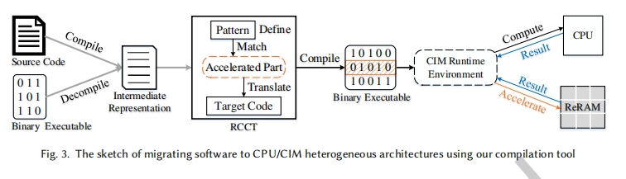
图14 RCCT架构图
RCCT通过对LLVM IR进行查找而实现PIM编译功能，使其很容易借助基于LLVM的其他编译器的优化操作，然而其底层的PIM仅仅作为辅助功能，并不是一个健全的PIM架构。而且由于LLVM IR的代码块过于复杂，可能会错过很多查找算子的机会，而且难以扩展其他操作。由于其难以在此基础上添加映射等操作，所以很难扩展成完成的PIM架构编译器。
4.3 OCC
OCC^{[9]}是一个基于MLIR的神经网络编译器，其后端模拟器如图15所示，是一种典型的PIM架构。其架构图如图16所示，其采用一种逐级卸载的方式。其输入是张量算子文件（.tc），然后转换成MLIR的线性代数方言Linalg，在这一层面主要进行PIM无关的优化，以及一些张量转换操作，然后从Linalg中识别相应的矩阵运算和卷积运算，其识别过程主要借助转换-转换-矩阵乘法-在转换（TTGT）^{[10]}操作来完成。卷积操作主要借助将卷积转换成N_{c}操作格式，在借助N_{c}格式的特点来实现。
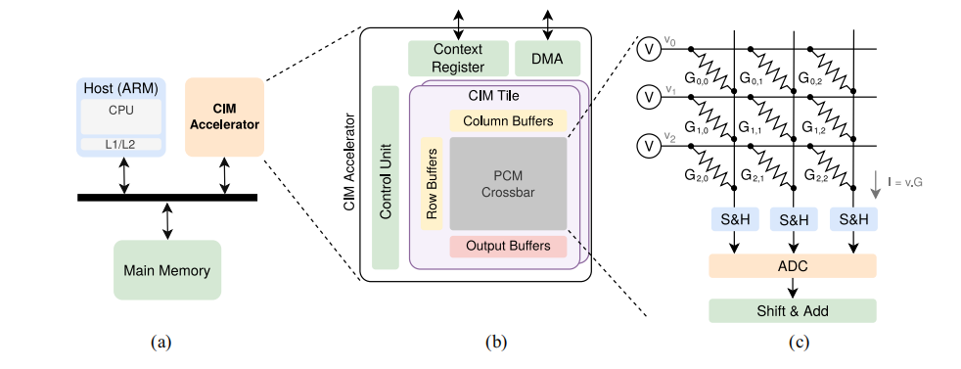
图15 OCC后端模拟器
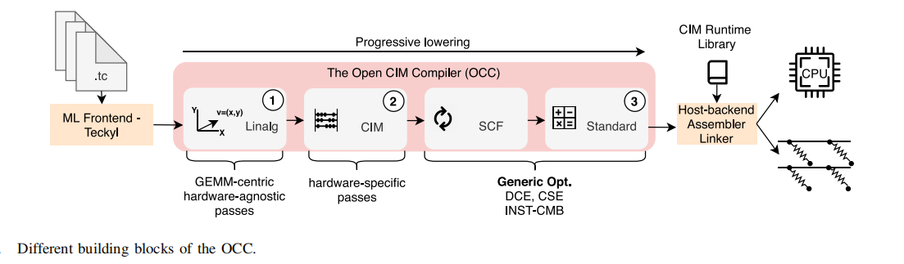
图16 OCC架构图

在获得可以转换的算子后，将相应的部分转换成本文定义的CIM方言，CIM方言的相关表述如图17所示，包括写指令，计算指令，等待完成指令，分配缓冲区指令，缓冲区输入指令，求和指令，分配阵列指令。在此步可以进行CIM相关的优化，包括写优化，并行度优化。再向下卸载为库函数，可进行调度相关的优化。
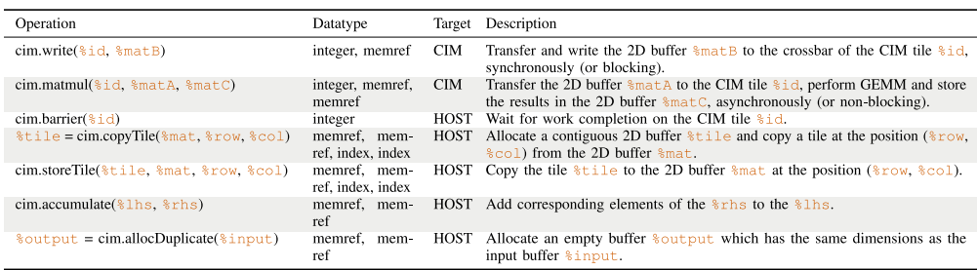
图17 CIM方言
OCC借助MLIR实现了存算一体编译器，其具备很好的可扩展性和灵活性，方便进行后续的优化操作。但是其并未完全实现，后续工作还有很多需要去完善的地方。

5 总结
当前传统编译器的研究主要集中在如何扩大图优化或者算子优化的搜索空间之上，而基于表达式的优化提供了一条新思路。而存算一体编译器目前还处在框架搭建阶段，目前来看基于MLIR的解决办法可能是一条比较理想的路线，但是MLIR并没有提供指令集生成功能，依赖于LLVM进行实现，所以后续可能还有很多工程性问题需要解决。在存算一体编译器实现后，后续的优化可能主要围绕算子查找和映射方面进行。同时，由于PIM并非之间加速卷积等算子，而是加速矩阵乘法，表达式优化跳过了算子和图的概念，个人认为可能是在存算一体编译器实现之后的一条可靠优化路径。

参 考 文 献
- Chen T , Moreau T , Jiang Z ,et al.TVM: End-to-End Optimization Stack for Deep Learning[J]. 2018.DOI:10.48550/arXiv.1802.04799.
- Fox J P .Multilevel IRT Modeling in Practice with the Package mlirt[J].Journal of Statistical Software, 2007, 020.DOI:10.18637/jss.v020.i05.
- Haojie Wang, Jidong Zhai, Mingyu Gao，PET: Optimizing Tensor Programs with Partially Equivalent Transformations and Automated Corrections，Transactions on Operating Systems Design and Implementation , 2021
- Zhou Yong-Bin, Feng Deng-Guo. Design and analysis of cryptographic protocols for RFID. Chinese Journal of Computers, 2006, 29(4): 581-589 (in Chinese)
- Liyan Zheng, Haojie Wang, Jidong Zhai , EINNET: Optimizing Tensor Programs with Derivation-Based Transformations,Transactions on Operating Systems Design and Implementatio, 2023
- Xiaotian Sun, Xinyu Wang, Wanqian Li, Lei Wang, Yinhe Han, Xiaoming Chen, “PIMCOMP: A Universal Compilation Framework for Crossbar-based PIM DNN Accelerators”, in Design Automation Conference (DAC’23)
- Ankit A ,Hajj E I ,Chalamalasetti R S , et al.PUMA: A Programmable Ultra-efficient Memristor-based Accelerator for Machine Learning Inference.[J].CoRR,2019,abs/1901.10351
- Hai Jin, Bo Lei, Haikun Liu, Xiaofei Liao, Zhuohui Duan, Chencheng Ye, and Yu Zhang. 2023. A Compilation Tool for Computation Offloading in ReRAM-based CIM Architectures. ACM Trans. Archit. Code Optim. 20, 4, Article 47 (December 2023), 25 pages. https://doi.org/10.1145/3617686
- A. Siemieniuk et al., "OCC: An Automated End-to-End Machine Learning Optimizing Compiler for Computing-In-Memory," in IEEE Transactions on Computer-Aided Design of Integrated Circuits and Systems, vol. 41, no. 6, pp. 1674-1686, June 2022, doi: 10.1109/TCAD.2021.3101464.
- P. Springer and P. Bientinesi, “Design of a high-performance GEMMlike tensor–tensor multiplication,” ACM Trans. Math. Softw., vol. 44, no. 3, pp. 1–29, 2018.
- S. Chetlur et al., “cuDNN: Efficient primitives for deep learning,” 2014. [Online]. Available: arXiv:1410.0759.

